УКРАЇНСЬКИЙ ДЕРЖАВНИЙ УНІВЕРСИТЕТ ІМЕНІ МИХАЙЛА ДРАГОМАНОВА
ФАКУЛЬТЕТ МАТЕМАТИКИ, ІНФОРМАТИКИ ТА ФІЗИКИ
Кафедра компʼютерної та програмної інженерії

ЗВІТ ПРО ВИКОНАНУ РОБОТУ ДО ЛАБОРАТОРНОГО ЗАНЯТТЯ №1
з дисципліни «Патерни програмування та проектування» на тему: «Підготовка необхідних робочих інструментів»
Виконав/ла: студент/ка _3_ курсу, групи __ІПЗ__,
спеціальності 121 Інженерія програмного забезпечення
(шифр і назва спеціальності)
Кравченко Олександр
(прізвище та ім’я)
Викладач: професор
Січкаренко В.О. .
(прізвище та ініціали)

Київ-2026

Хід роботи
- Ознайомитися з теоретичною частиною.
- Створити обліковий запис в GitHub за посиланням вказаному в джерелі [8];
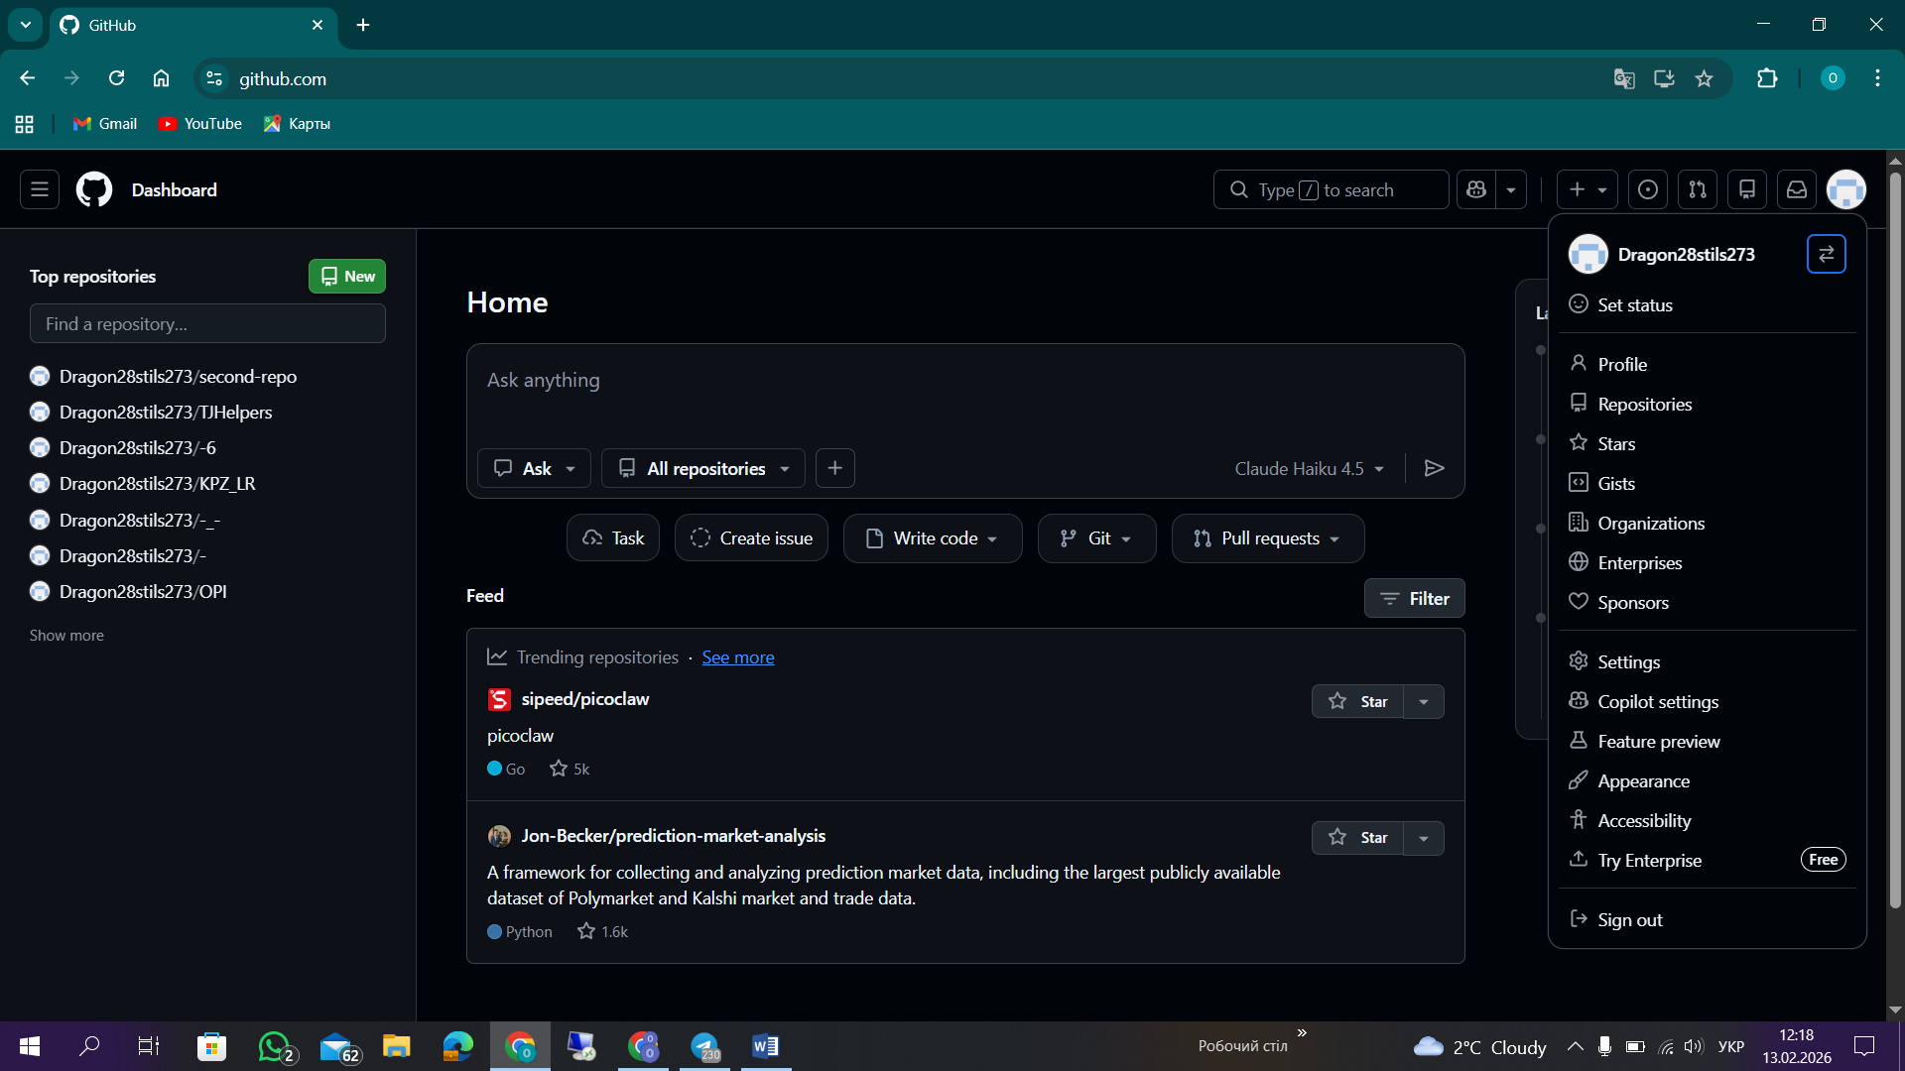
Рисунок 1. Створений обліковий запис
Обліковий запис на платформі GitHub було створено раніше, тому повторна реєстрація не здійснювалася. Для виконання лабораторної роботи використано вже існуючий акаунт. Вхід до системи виконано успішно, що дозволило продовжити роботу з репозиторіями.
- Встановити систему контролю версій Git;
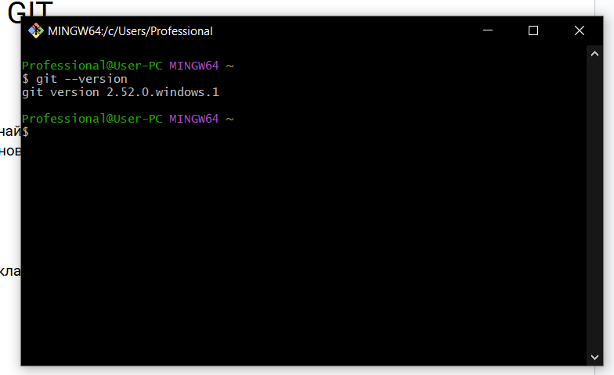
Рисунок 2. Версія Git
Систему контролю версій Git було встановлено раніше, тому повторна інсталяція не виконувалася. На рисунку 2 наведено підтвердження встановлення та відображено поточну версію програмного забезпечення.
- Створити обліковий запис в Figma за посиланням вказаному в джерелі [9];
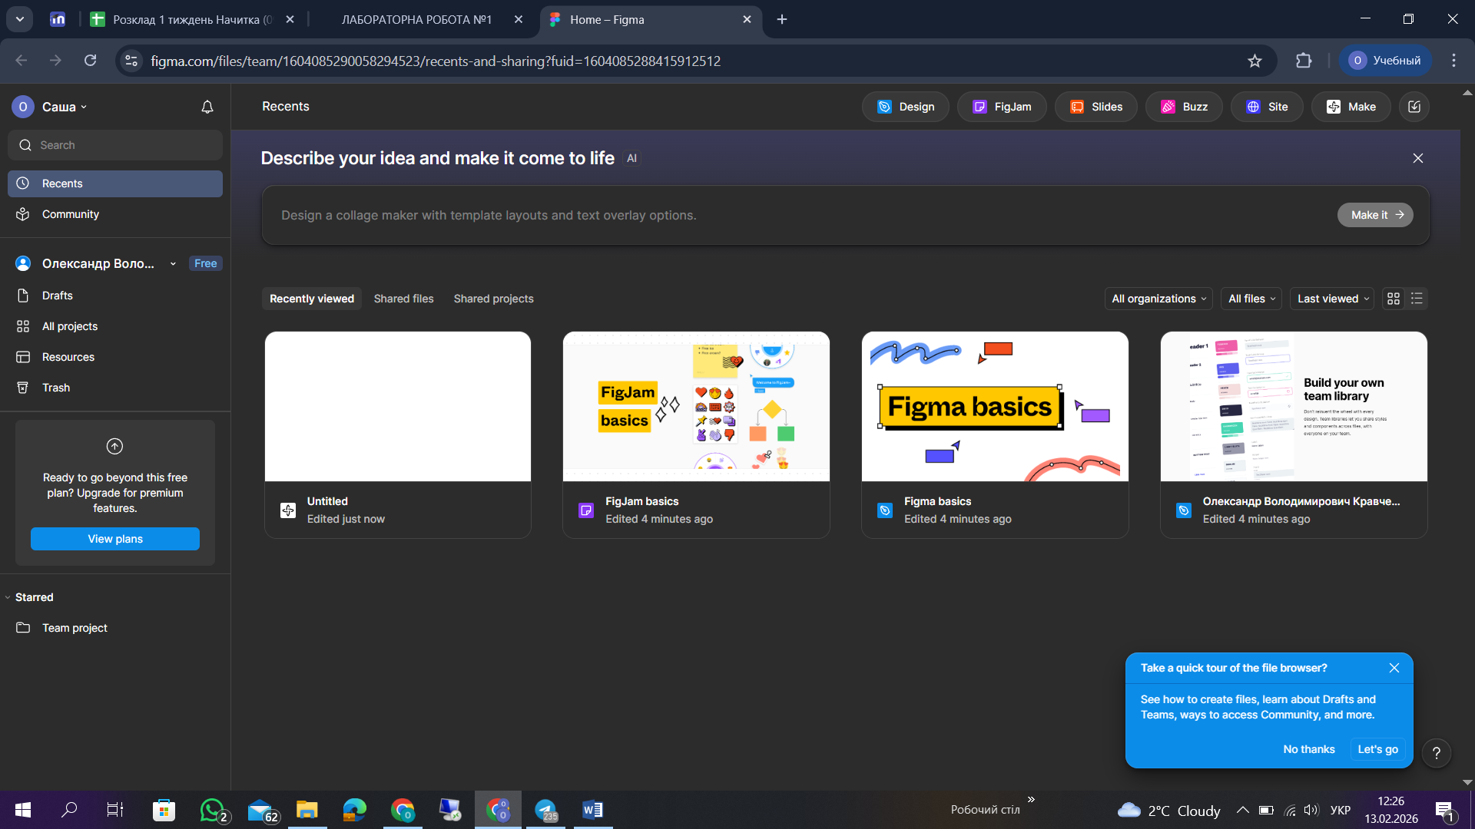
Рисунок 3. Створення облікового запису в Figma
- Встановити (в залежності від використовуваної ОС):
  - Для Windows - IDE Visual Studio або Visual Code [11];
  - Для MacOS - IDE Visual Studio for Mac або Visual Code[13];
  - Для UNIX-подібних ОС - Встановити Visual Code[12];
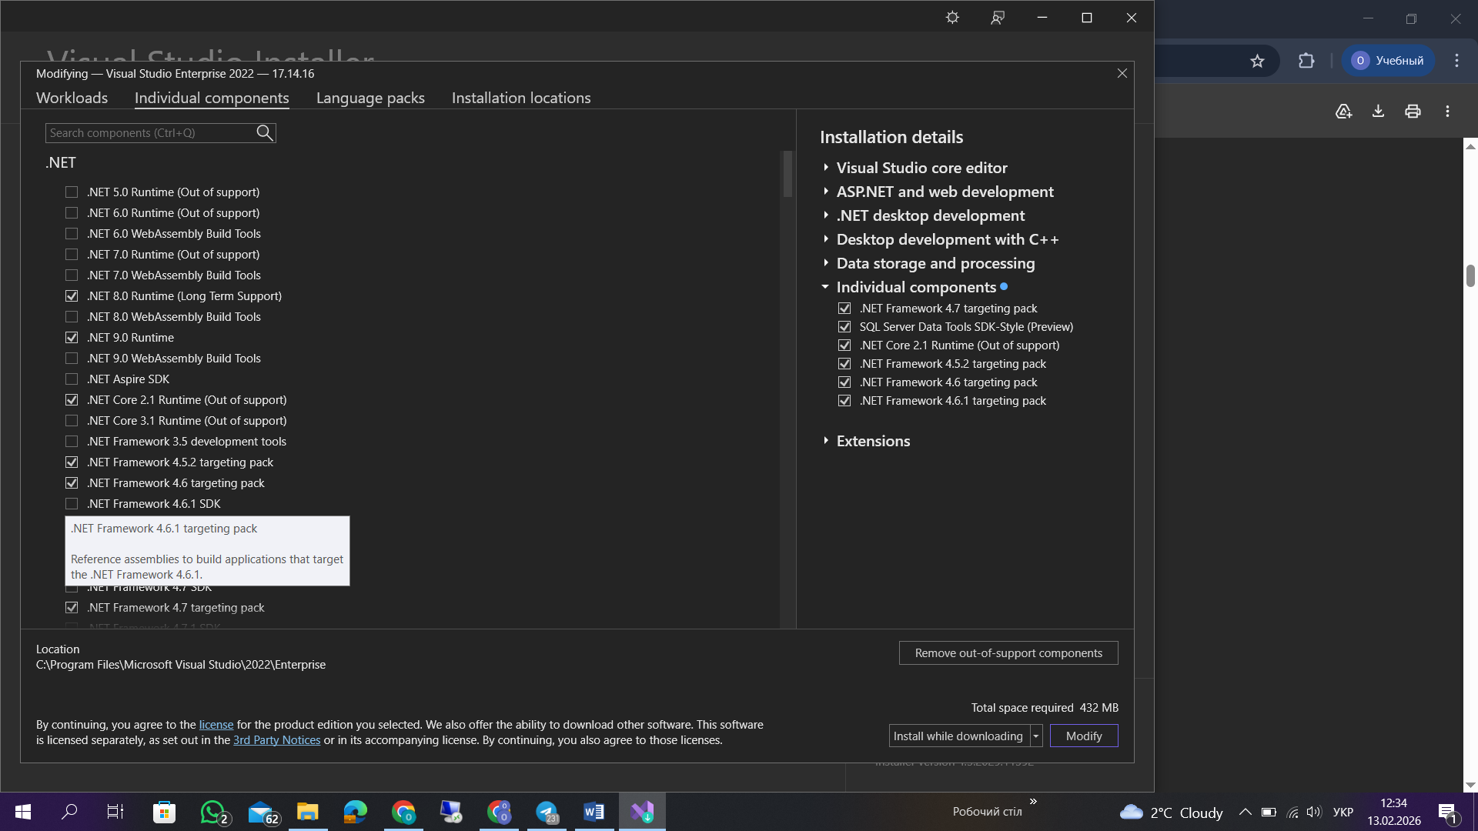
Рисунок 4. Встановлений IDE Visual Studio
Для подальшого виконання робіт буде використано Microsoft Visual Studio на Windows. Основна частина програми вже була встановлена раніше, проте довелося докачати деякі додаткові компоненти для підтримки потрібних функцій. Інші елементи IDE були вже наявні та працювали коректно, що дозволило продовжити роботу без проблем.
- У випадку встановлення Visual Code, необхідно встановити розширення - C# від Microsoft;
- Встановити платформу .NET (в залежності від використовуваної ОС):
  - Для Windows [14];
  - Для MacOS [15];
  - Для UNIX-подібних ОС [16];
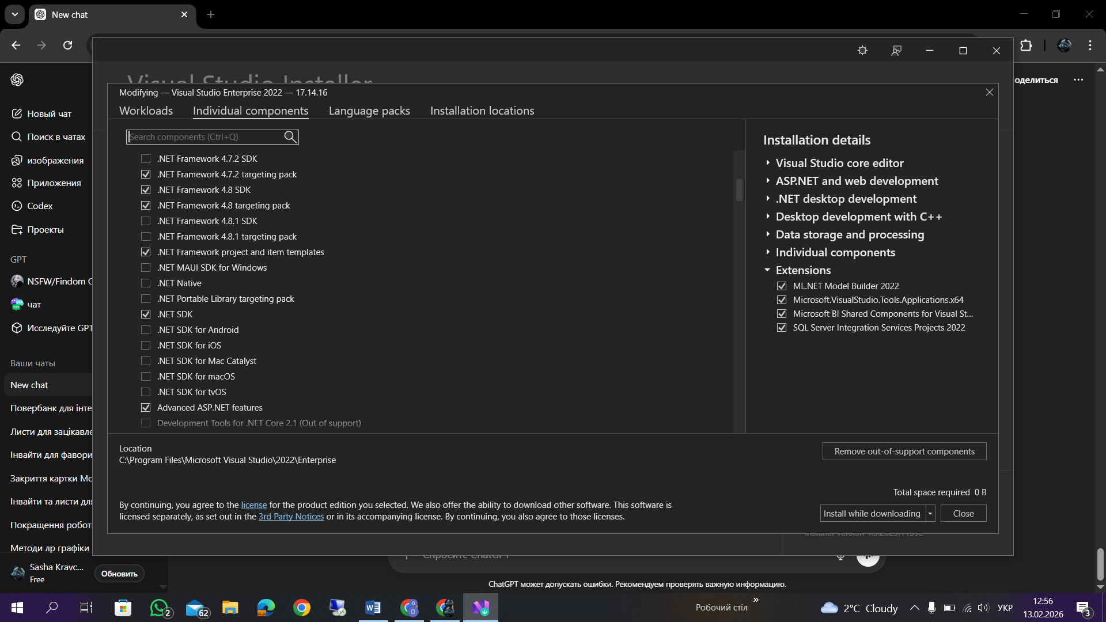
Рисунок 5. Встановлення NET SDK
Платформа .NET була встановлена раніше, що підтверджується на рисунку 5.

Висновок
У ході виконання роботи було успішно налаштовано та перевірено всі необхідні інструменти для програмування та роботи з проєктами: наявний обліковий запис на GitHub і Figma, встановлені Git, .NET SDK. Отриманий досвід дозволив закріпити практичні навички створення та управління проєктами, що є важливим для вивчення патернів програмування та проектування.

